Knauf Satt, Feuchtwand-Sanierplatte

Knauf Gips

Eigenschaften

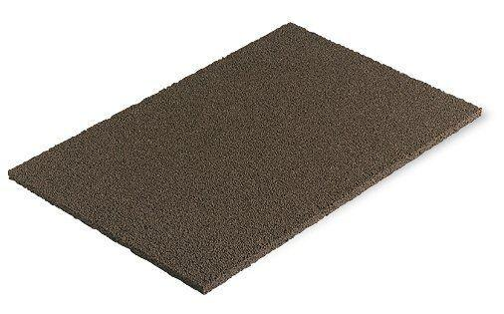

GTIN:

4003950000843

HAN:

00015184

Höhe (mm)

20,00

Länge (mm)

750,00